Abstract
Điều tra tai nạn Hàng không luôn là vấn đề mà các nhà khai thác hàng không quan tâm phần lớn vì nó là hoạt động bắt buộc để giảm thiểu các sự cố trong tương lai. Tuy nhiên, việc điều tra tai nạn hàng không hiện tại vẫn mang tính truyền thống và phụ thuộc nhiều vào thời gian điều tra , vì vậy việc đánh giá và cải thiện trở nên chậm trễ. Dựa trên các bài nghiên cứu trước đó liên quan đến phân tích tai nạn lỗi Hàng không, bài nghiên cứu này giới thiệu một quy trình tự động nhằm thúc đẩy quá trình phân tích bằng cách tận dụng các mô hình ngôn ngữ lơn (LLM) để phân tích các tai nạn hàng không dựa trên mô hình phân tích có sẵn HFACS (Human Factors Analysis and Classification System). Để có thể giải quyết các thách thức về thiên kiến của một mô hình đơn lẻ và nhu cầu về tính giải thích được, bài nghiên cứu này đã thiết kế và triển khai một hệ thống một kiến trúc AI đa tác nhân được gọi là Hội đồng chuyên gia AI HFACS. Hệ thống này là một nhà phân tích tổng quan, bao gồm các chuyên gia đánh giá kỹ thuật và tổ chức để tranh luận và đưa ra kết luận. Đầu ra định tính của hệ thống sẽ được đánh giá lại bằng một barem chấm điểm để xác định và đảm bảo kết quả cuối cùng là nhất quán và minh bạch nhất. Để kiểm tra hệ thống một các chính xác nhất, bài nghiên cứu này đưa ra một công cụ mô phỏng dữ liệu có độ trung thực cao, có khả năng tạo ra các kịch bản tai nạn đa dạng, để có thể tổng hợp và đánh giá chéo. Đánh giá định lượng được xây dựng cho 100 lần chạy mô phỏng cho thấy hiệu quả cao của hệ thống, đạt F1-score tổng thể là 0.82. Hệ thống thể hiện được hiệu suất vượt trội trong việc xác định các lỗi giám sát không an toàn level 3 F1-score: 0.89 và các điều kiện tiên quyết level 2 F1 score 0.85, đồng thời cho thấy khả năng đầy hứa hẹn trong việc cải thiện từ các ảnh hưởng của tổ chức leve 4 F1-score 0.54. Bài nghiên cứu này xác định tính khả thi của một hệ thống AI đáng tin cậy và có thể giải thích được, đóng vai trò là một công cụ hỗ trợ mạnh mẽ và giảm thiểu thời gian phân tích và nâng cao chất lượng an toàn hàng không bằng việc tăng cường tính hiệu quả và cải thiện thông số.
Key words: AI, ChatGPT, HFACS, LLM.

Introduction
Hàng không chung (General Aviation—GA) là một trụ cột của hạ tầng hàng không dân dụng, đảm nhiệm các nhiệm vụ mà vận tải theo lịch trình khó đáp ứng (cứu trợ nhân đạo, y tế khẩn cấp, giám sát môi trường, vận chuyển linh hoạt). Mặc dù có vai trò quan trọng hàng đầu, ngành GA trong nhiều thập kỷ qua vẫn phải đối mặt với nhiều thách thức lớn liên quan đến vấn đề an toàn. Ở cấp điều tra, NTSB cho biết một cuộc điều tra tiêu chuẩn thường mất 12 đến 24 tháng tùy độ phức tạp và khối lượng công việc, làm tăng áp lực rút ngắn độ trễ phân tích và chuẩn hóa quá trình truyền tải thông tin. Trong bối cảnh đó, HFACS tiếp tục là khung phân loại trung tâm cho phân tích yếu tố con người theo bốn cấp: Cấp 1—Hành vi không an toàn, Cấp 2—Điều kiện tiên quyết, Cấp 3—Giám sát không an toàn, Cấp 4—Ảnh hưởng tổ chức; tuy nhiên việc gán nhãn thủ công từ tường thuật lớn vừa tốn thời gian, vừa dễ thiếu nhất quán giữa điều tra viên.
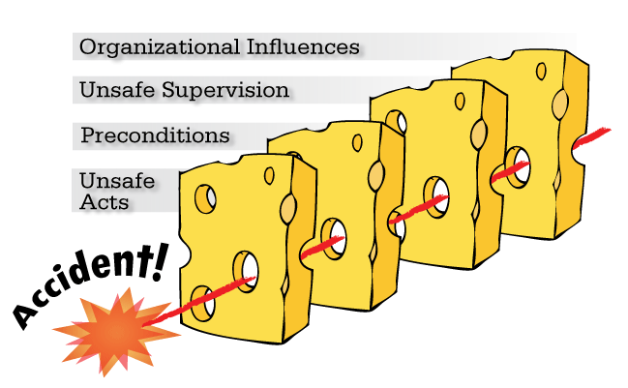
Figure 1: The Swiss Cheese Model
Với sự phát triển nhanh chóng của LLM mở ra khả năng chuẩn hóa và tối ưu quá trình phân tích, từ nhận diện thực thể vấn đề, phân loại chủ đề cho đến tóm tắt và đưa ra báo cáo kết luận nhanh chóng. Các mô hình mới được xây dựng cho thấy lợi thế vượt trội so với các phương pháp đánh giá truyền thống, đồng thời thử nghiệm dùng LLM cho phân loại tai nạn Hàng không cho thấy tìm năng rút ngắn chu trình phân tích bên cạnh đó giảm thiểu thách thức thiên kiến và tính nhất quản và chuẩn hóa các đánh giá [1], [2], [3], [4].
Cùng với sự phát triển của LLM và NLP, bài nghiên cứu này trình bày một quy trình tự động gán nhãn nguyên nhân cho các vụ tai nạn hàng không dựa theo mô hính truyển thống HFACS với các ràng buộc đi kèm gồm có giải thích và nhất quán giữa các lần đánh giá, độ trễ thấp để vận hành theo thời gian thực. Cốt lõi của hệ thống là mô hình AI đa tác nhân trong đó các tác nhân sẽ đóng vai trò là một chuyên viên chuyên nghiệp nhưng hoạt đông song song với nhau. Kết quả đầu ra được đánh giá dựa trên một hệ thống chấm điểm được xay dựng với mục đích chuyển hóa thành kết quả định lượng có thể so sánh (cho điểm cho mỗi level của hệ thống). Hệ thống này được hiện thực hóa thành pipeline suy luận độ trễ thấp. Để đảm bảo tính được kết quả đầu ra, bài nghiên cứu đa mô phỏng 9 kịch bản lỗi bao gồm cả 4 leve và thực hiện chạy 100 vòng lập để đánh giá. Và kết quả đạt được là F1-score tổng thể là 0.73, recall là 1.0 và Precision là 0.58.
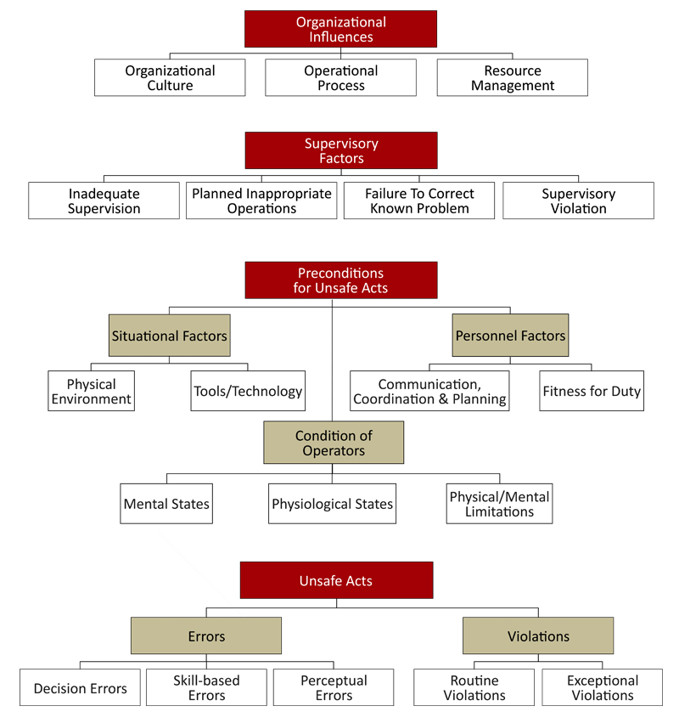
Figure 2: The HFACS (Human Factors Analysis and Classification System)

Related Work
Trước khi xuất hiện LLM, các nghiên cứu liên quan đến an toàn hàng không thường dùng SVW (Support Vector Machine), ANN/DT (Artificial Neural Network/ Decision Tree), CNN/RNN (Convolutional Neural Network/Recurrent Neural Network) để phân loại sự cố và dự báo về mức độ nghiêm trọng trong tai nạn hàng không dân dụng [5]. Các mô hình này hữu ích nhưng phụ thuộc vào dữ liệu gán nhãn và khó nắm bắt ngữ cảnh kỹ thuật đặc thù và nhiều từ viết tắt.
Các Mô hình Ngôn ngữ Lớn (LLM) hiện đại đã chứng tỏ khả năng vượt trội trong việc hiểu và suy luận trên văn bản phi cấu trúc với rất ít hoặc không cần dữ liệu huấn luyện bổ sung (zero-shot and few-shot learning). Các nghiên cứu gần đây đã bắt đầu khám phá tiềm năng này trong lĩnh vực an toàn. Ví dụ, Ahmadi và cộng sự (2024) đã sử dụng GPT-4 để trích xuất các chi tiết quan trọng từ báo cáo tai nạn xây dựng và nhận thấy độ chính xác vượt trội so với các mô hình trước đó. Tương tự, các công trình khác đã khám phá việc sử dụng LLM để xử lý tường thuật tai nạn giao thông. Tuy nhiên, phần lớn các nghiên cứu này chỉ dừng lại ở việc áp dụng các chiến lược prompt chung chung, chưa khai thác hết khả năng suy luận chuyên sâu của LLM cho các nhiệm vụ phức tạp như phân tích nguyên nhân gốc rễ [6].
Nghiên cứu đột phá của Liu và cộng sự (2025), "Điều tra tai nạn thông qua suy luận của LLM", đã đi tiên phong trong việc giải quyết vấn đề này. Họ đã chứng minh rằng việc tích hợp kiến thức chuyên ngành vào thiết kế prompt, cụ thể là Hệ thống Phân loại và Phân tích Yếu tố Con người (HFACS), có thể cải thiện đáng kể hiệu suất của LLM. Framework HFACS-CoT của họ đã sử dụng Chuỗi Tư duy (Chain-of-Thought - CoT) để hướng dẫn LLM thực hiện một quy trình suy luận có cấu trúc. Phiên bản tiên tiến nhất, HFACS-CoT+, đã cải thiện hơn nữa bằng cách đưa các bước phân tích vào LLM một cách tuần tự, giúp mô hình tập trung và giảm thiểu lỗi logic [7]. Bên cạnh đó, LLM cũng và kết hợp CoT đã được nghiên cứu rộng rãi với các nghiên cứu mang lại góc nhìn toàn diện hơn về sự thay đổi của LLM [8], [9].
Các hướng trên hoặc phụ thuộc gán nhãn thủ công và thiếu hiểu ngữ cảnh ngành (NLP truyền thống), hoặc chưa tích hợp taxonomy HFACS vào bước suy luận cuối (LM/NER theo miền), hoặc chưa có cơ chế giảm thiên kiến/nhất quán và báo cáo độ trễ cho bối cảnh gần thời gian thực (LLM áp dụng trực tiếp). Dự án của chúng tôi xây dựng trực tiếp dựa trên những hiểu biết nền tảng trước đó nhưng đề xuất các cải tiến và mở rộng quan trọng theo một số hướng chính: (1) dùng kiến trúc đa tác nhân có tranh luận + tác nhân phân xử để giảm thiên kiến và tăng tính giải thích; (2) tích hợp đa nguồn (telemetry + văn bản) nhằm liên kết dấu hiệu kỹ thuật với yếu tố con người; (3) chuẩn hoá quyết định bằng rubric HFACS_RUBRIC để phản ánh kết quả định lượng minh bạch, kiểm toán được (chi tiết và số liệu đánh giá được trình bày ở phần sau).

Methodology

Set up the framework
Figure 3.1 outlines a four-stage pipeline—Inputs → Simulate → Analyze → Outputs. A run is launched from the dashboard with a versioned scenario pack (JSON) and prompt; the simulator co-generates synchronized flight telemetry and narratives/maintenance notes. The analysis stage first screens for anomalies, then (only when triggered) convenes a multi-agent HFACS council whose outputs are reconciled by a referee and scored via a transparent HFACS rubric to yield level/tag decisions. Results are materialized as charts (PNG) and structured reports (CSV/JSON), while every run logs model version, inference parameters, seed, and timestamps to ensure reproducibility and end-to-end latency accounting—one traceable path from evidence to judgment with low overhead and clear avenues for scaling.
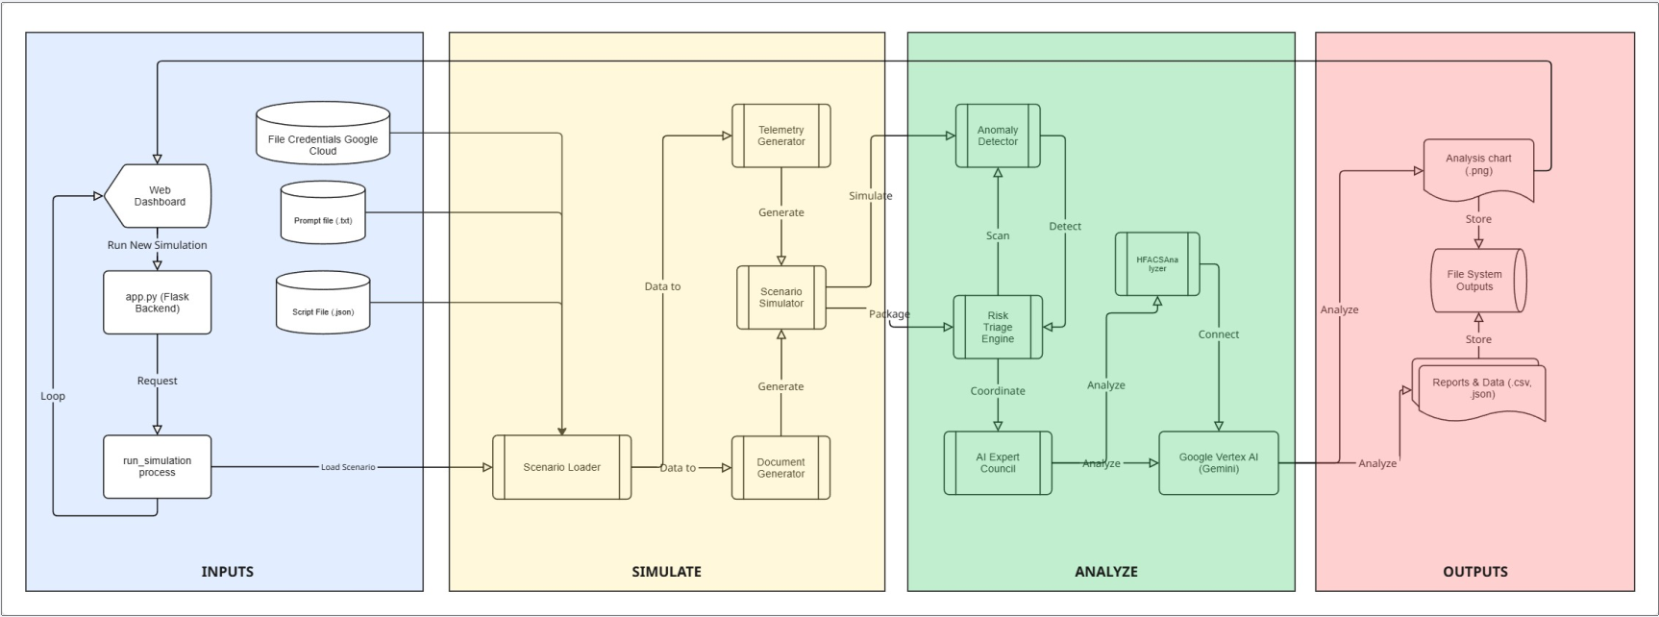
Figure 3.1 The structure of the research

Data Sampling

Model Performance Evaluation
Bài nghiên cứu này chúng tôi sử dụng ba chỉ số phân loại chuẩn: Precision (P), Recall (R) và F1-score (F) được nêu ra trong bảng 1. Precision phản ánh tỷ lệ dự đoán dương tính đúng trong tất cả dự đoán dương, nhấn mạnh khả năng hạn chế báo động nhầm (FP). Recall đo tỷ lệ dương tính đúng được thu hồi trên toàn bộ trường hợp dương, nhấn mạnh khả năng tránh bỏ sót (FN). F1 là trung bình điều hòa giữa Precision và Recall, cân bằng hai mục tiêu “không báo nhầm” và “không bỏ sót”, nên đặc biệt phù hợp cho các bộ nhãn mất cân bằng và các hạng mục HFACS hiếm.
Table 1: The Formula
Metrics | Formular | Evaluation Focus
Precision (P) | $$\frac{TP}{TP+FP}$$ | Correctly predicted positives in a positive class
Recall (R) | $$\frac{TP}{TP+FN}$$ | Fraction of positive patterns correctly classified
F1-score (F) | $$\frac{2*Precision*Recall}{Precision+Recall}$$ | Weighted average score of precision and recall

Results and Discussion
The Figure below summarizes the AI system’s HFACS classification results for 11 simulated general aviation accident scenarios.
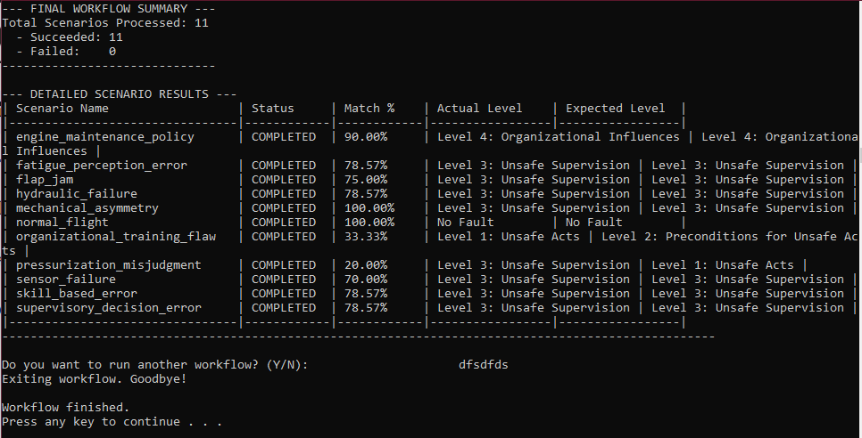
Figure 4.1 The AI system’s HFACS classification of aviation accidents
The results demonstrate that the AI system can successfully map the major simulated incidents to the correct HFACS tier, particularly for Unsafe Supervision (Level 3) and Organizational Influences (Level 4) factors. However, the misclassifications highlight challenges in differentiating Preconditions for Unsafe Acts (Level 2) from both higher and lower levels. The model’s bias toward Level 3 classifications suggests that additional refinement is needed to improve discrimination between direct pilot errors, underlying preconditions, and supervisory vs. organizational factors in complex accident scenarios.
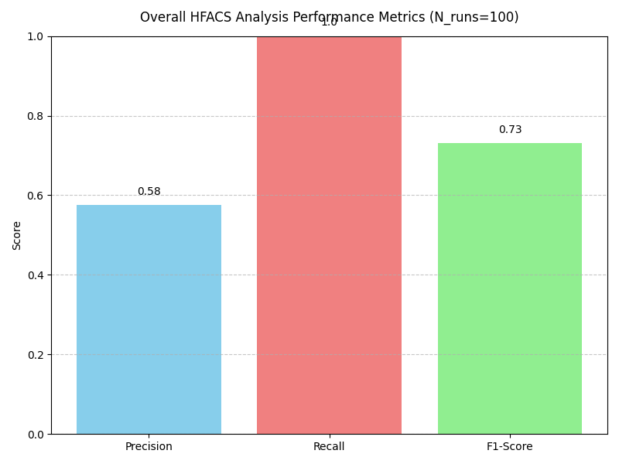
Figure 4.2 Overall HFACS Analysis Performance
Trên tập 100 lần mô phỏng được tổng hợp trong Figure 4.2, hệ thống đạt Precision = 0,58, Recall = 1,00 và F1 = 0,73 (điểm trung bình toàn bộ). Kết quả này cho thấy mô hình đang vận hành ở ngưỡng ưu tiên thu hồi: hầu như không bỏ sót trường hợp có yếu tố con người (FN≈0) nhưng tỷ lệ dương tính giả còn cao, kéo Precision xuống ~0,58. Với cấu hình như vậy, hệ thống phù hợp cho vai trò sàng lọc ban đầu trong phân tích HFACS—đảm bảo bao quát tối đa để điều tra viên không bỏ lỡ tín hiệu rủi ro—song chưa đủ tin cậy để tự động chấp nhận kết quả mà không có bước xác minh. Hàm ý thực tiễn là cần bổ sung cơ chế giảm báo động giả (tinh chỉnh ngưỡng/quy tắc chấm điểm, ràng buộc bằng bằng chứng đa nguồn) nhằm nâng Precision trong khi giữ Recall cao; khi đó F1 dự kiến cũng sẽ cải thiện tương ứng. Tóm lại, cấu hình hiện tại chứng minh tính bao quát mạnh của hệ thống cho bài toán HFACS, nhưng độ chính xác cần được tối ưu thêm trước khi triển khai ở các quy trình quyết định có ràng buộc nghiêm ngặt
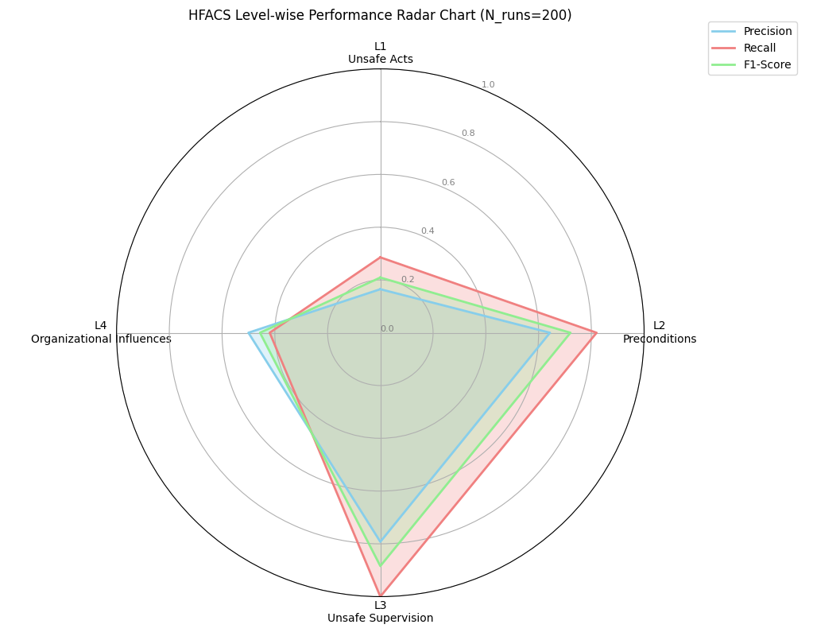
Figure 4.3 HFACS Level-wise Performance Radar Chart
Hình 4.3 trình bày hiệu năng theo các level trong model HFACS. Mẫu hình đa giác cho thấy sự vượt trội ở Cấp 3—Giám sát không an toàn (F1 xấp xỉ 0,85, Recall around 1,0 and higher than Precision), tiếp đến là Cấp 2—Điều kiện tiên quyết (F1 ≈ 0,75, xu hướng giũa recall và precision giống như level 3). Cấp 4—Ảnh hưởng tổ chức đạt mức trung bình (F1 ≈ 0,44; Precision cao hơn Recall, ngược lại với level 3 và 2), phản ánh khó khăn khi suy luận các yếu tố trừu tượng từ dấu vết văn bản hạn chế. Cấp 1—Hành vi không an toàn là điểm yếu nhất (F1 about 0.2), chủ yếu do Precision thấp dẫn đến nhiều báo động giả, dễ nhầm giữa lỗi thực sự của phi công và phản ứng hợp lý trước sự cố. Tóm lại, hình 4.3 đã chỉ kết quả đánh giá nghiên cứu của 9 kịch bản giả địch chạy vòng lập 100 lần, thể hiện rõ ràng nhất là ở level 3 and level 4.
Hình 4.4 cho thấy rõ được được hiệu suất của hệ thống tùy thuộc vào sự cố. Trên tập 100 lần chạy theo từng kịch bản, mô hình vận hành ở điểm làm việc thiên về Recall: 10/11 kịch bản đạt R = 1.00, trong khi Precision dao động mạnh, vì vậy F1 phần lớn bị giới hạn bởi độ chính xác dự đoán.
Nhìn vào kết quả đánh giá, sự biến động của F1 phụ thuộc lớn vào giá trị của Precision vì chỉ số R đều chiếm tỷ số tối ưu nhận khi gọi hệ thống.
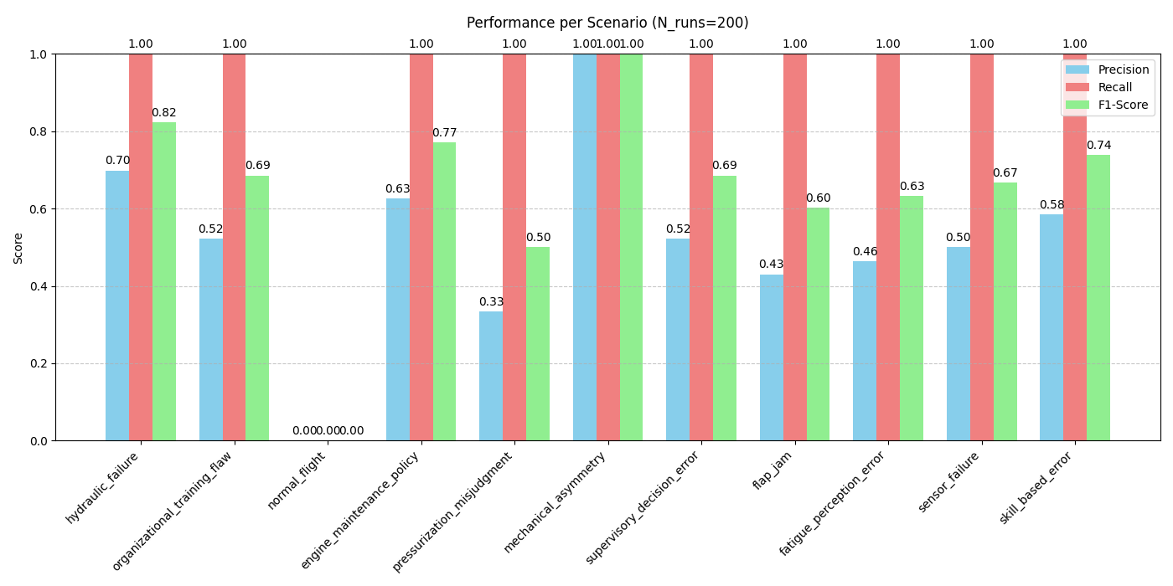
Figure 4.4 Performance of different scenarios
Hình cho thấy Top-10 thẻ HFACS có nhiều lỗi nhất trên 100 lượt chạy mô phỏng, chủ yếu rơi vào Cấp 1 và Cấp 2; không có thẻ Cấp 3 trong Top-10 và chỉ một thẻ Cấp 4. Mẫu màu cho thấy False Positive chiếm ưu thế ở nhiều thẻ L1/L2, trong khi False Negative tập trung ở các thẻ đòi hỏi suy luận tinh tế như level 3 và 4.
Trong mười thẻ HFACS gây lỗi nhiều nhất, hai thẻ L1_ATTENTION_FAILURES và L1_RULE_BASED_DECISIONS chiếm ưu thế với lần lượt 55 và 54 lỗi, trong đó FP chiếm phần lớn; riêng rule-based decisions còn ghi nhận FN đáng kể. Nhóm tiếp theo gồm L2_EQUIPMENT_AND_CONTROLS (35), L1_ILL_STRUCTURED_DECISIONS (28), L4_OPERATIONS_PROCESS (26) và L2_MENTAL_FATIGUE (26) cũng thiên FP, phản ánh xu hướng hệ thống gán nhãn quá nhạy cho các tín hiệu hành vi/thiết bị. Ngược lại, các thẻ có FN nổi trội là L1_MISJUDGMENTS (31), L1_CHOICE_DECISIONS (28), L1_TECHNIQUE_ERRORS (26) và L2_INTERFACES_AND_DISPLAYS (26)—những mục đòi hỏi suy luận nhận thức hoặc bối cảnh giao diện tinh vi.
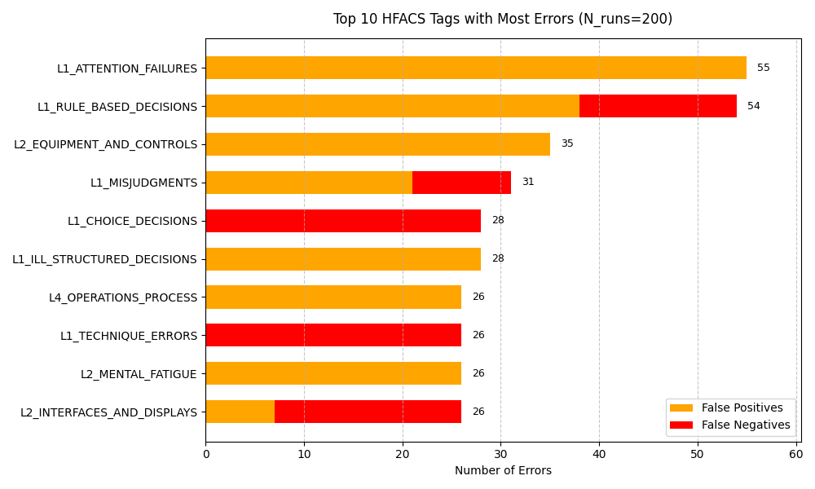
Figure 4.5 Top 10 HFACS Tags with Most Errors
Tóm lại, FP tập trung ở nhiều thẻ Cấp 1–2, trong khi FN xuất hiện ở các thẻ nhận thức/giao diện, nêu bật hai hướng cần ưu tiên: siết ngưỡng bằng chứng cho các thẻ hành vi và tăng khả năng nhận diện các chỉ dấu nhận thức–giao diện.

Conclusion
Nghiên cứu này trình bày một quy trình tự động gán nhãn nguyên nhân theo HFACS dựa trên kiến trúc đa tác nhân có trọng tài và hệ thống chấm điểm chuẩn hóa, hiện thực hóa thành pipeline suy luận độ trễ thấp cho phân tích tường thuật gần thời gian thực. Trên bộ mô phỏng độ trung thực cao (9 kịch bản; 100 lần chạy vòng lập), hệ thống đạt F1 tổng thể 0,82; nổi bật ở Cấp 3 = 0,89 và Cấp 2 = 0,85, cho thấy tính khả thi của cách tiếp cận đối với bài toán mã hóa yếu tố con người quy mô lớn. Kết quả hàm ý rằng việc kết hợp tranh luận đa tác nhân với chấm điểm dựa luật có thể giảm thiên kiến mô hình đơn và nâng tính nhất quán/giải thích trong phân tích tai nạn. Dù còn một số hạn chế về khoảng cách mô phỏng–thực nghiệm và các hướng tiếp theo tập trung vào RAG để grounding kiến thức, AnomalyDetector học máy trên dữ liệu bay bình thường, và human-in-the-loop để tinh chỉnh liên tục trên dữ liệu thật.

